В настоящее время каждый человек, независимо от его специальности, должен быть экологически образован и экологически культурен.
Что же такое экологическая культура? Экологическая культура - это система знаний, умений, ценностей и чувство ответственности за принимаемые решения в отношении с природой. Основными компонентами экологической культуры личности должны стать: экологические знания, экологическое мышление, экологически оправданное поведение и чувство любви к природе.
Цель экологического образования – формирование ответственного отношения к окружающей среде, активная деятельность по изучению и охране своей местности, защите и возобновлению природных богатств. Чтобы эти требования превратились в норму поведения каждого человека, необходимо с детских лет целенаправленно воспитывать чувство ответственности за сохранность природы, вырабатывать активную жизненную позицию по восприятию проблемы сохранения окружающей природной среды. Отношение ребенка к окружающей природной среде в существенной степени определяет школьное экологическое воспитание.

1. Программно-методическое обеспечение
МОУ «Кельмаксолинская средняя общеобразовательная школа» реализует общеобразовательную программу, предполагающую углубленную подготовку обучающихся по предметам естественнонаучного цикла. Школа накопила богатый опыт работы в области экологического образования. Экологическое образование и воспитание в школе идет как через учебные дисциплины, так и через деятельность школьного экологического объединения «Юный эколог».
В школе создана база для осуществления системы непрерывного экологического образования, которая включает программно – методическое обеспечение процесса и экологическую лабораторию для проведения занятий разного типа, для осуществления проектной и исследовательской деятельности учащихся.
В нашем ОУ используются программы:
- Программа экологического образования и воспитания школьников на базе МОУ «Кельмаксолинская средняя общеобразовательная школа» (составители Мочалова Л.Н., Рассолова А.Н.)
Эффективность экологического образования и воспитания может быть достигнута комплексным, системным подходом – экологизацией всего учебно-воспитательного процесса в школе. Это комплекс мероприятий, который включает в себя:
- проведение интегрированных уроков по разным предметам
- разработка элективных курсов, факультативов
- проведение внеклассных мероприятий
- реализация социально-значимых и исследовательских проектов

Школьное экологическое образование начинается в младших классах при изучении курса «Окружающий мир». Осуществляется экологизация предметов гуманитарно-эстетического цикла, математики, трудового обучения и физической культуры.
1-2 классы
- Программа учебного курса комплекта «Перспективная начальная школа»:
О. Н. Федотова, Г. В. Трафимова «Окружающий мир»

Для реализации программного содержания используются следующие учебно-методические пособия:
- Трафимова Г.В., Трафимов С.А., Федотова О.Н. Окружающий мир. 1 -2 класс: Учебник. – М.: Академкнига/Учебник, 2011.
- Трафимова Г.В., Трафимов С.А., Федотова О.Н. Окружающий мир в вопросах и заданиях. 1-2 класс: Тетрадь для самостоятельной работы. – М.: Академкнига/Учебник, 2011.
- Трафимова Г.В, Трафимов С.А., Федотова О.Н. Давай знакомиться, мир. 1 класс: Учебник-хрестоматия. – М.: Академкнига/Учебник, 2011.
- Трафимова Г.В, Трафимов С.А., Федотова О.Н. Окружающий мир. 1-2 класс: Методическое пособие для учителя. – М.: Академкнига/Учебник, 2011.

- Модифицированная программа экологического кружка «Юные друзья природы» разработана с целью расширения курса «Окружающий мир» для 1 класса и направлена на реализацию Федерального государственного образовательного стандарта начального общего образования (составитель Рассолова А.Н.). Курс обладает широкими возможностями для формирования у младших школьников фундамента экологической грамотности и соответствующих компетентностей — умений проводить наблюдения в природе, ставить опыты, соблюдать правила поведения в мире природы и людей, правила здорового образа жизни. Это позволит освоить основы адекватного природопользования и поведения в окружающей природной и социальной среде.
3-4 классы
- Программа «Окружающий мир» УМК «Школа России» под редакцией А.А. Плешакова.
Состав УМК:
- программа («Школа России» Концепция и программы для начальных классов. Часть 1).
- Плешаков А.А. Окружающий мир. Программа и планирование учебного курса. 1-4 кл.
- Плешаков А.А.От земли до неба: атлас-определитель.
- Плешаков А.А.Великан на поляне.
- Плешаков А.А. Зеленые страницы.
- Плешаков А.А. и др. Окружающий мир. Рабочая тетрадь. 1, 2 (ч. 1, 2),3 (ч. 1, 2),4 (ч. 1, 2) кл.
- Плешаков А.А., Гара Н.Н., Назарова З.Д. «Тесты» (к учебнику «Окружающий мир») 1,2,3, 4 кл.
- Плешаков А.А. и др. Окружающий мир. Поурочные разработки. 1,2,3 кл.
- Белянкова Н.М. Интегрированный подход в обучении младших школьников.
- Под редакцией А.Т. Смирнова. Программа Основы безопасности жизнедеятельности. 1–11 классы.
- Левитан Е.П. Путешествие по Вселенной. Книга для чтения.
В начальной школе организовано практическое изучение природного окружения на учебно-опытном участке, где дети изучают многообразие видов и сортов культурных и дикорастущих растений, ведут фенологические наблюдения и простейшую экспериментальную работу. Помимо этого, учителя начальных классов проводят разнообразную дополнительную деятельность: экскурсии, беседы, походы, праздники, игры, выставки и др.
В среднем и старшем звене работа сосредоточена на передаче школьникам базовых экологических знаний. На этом этапе теоретические занятия сопровождаются серией практических работ, имеющих целью выявление и изучение состояния окружающей среды. В среднем и старшем звене реализация экологического образования осуществляется посредством экологизации учебных предметов естественнонаучного цикла (биологии, географии, химии, физики).
5-9 классы, 10-11 классы
- Программа курса биологии, созданной авторским коллективом под редакцией Пономарёвой И.Н.
Учебники, пособия, рабочие тетради разработаны в соответствии с созданной авторским коллективом под научным руководством проф. И.Н. Пономарёвой программой по биологии для основной и старшей школы (5 – 11 классы). УМК представляет единую дидактическую систему, все части которой связаны общими научными принципами. Эти принципы кратко можно изложить так: развивать у школьников понимание величайшей ценности жизни, её биологического разнообразия, насущной необходимости бережного отношения к природе; раскрывать закономерности эволюции органического мира и взаимосвязей в структуре биологических систем; воспитывать экологическую культуру в общении с живой природой.
Все курсы обучения биологии обеспечены экологическим аспектом, которые соответствуют изучаемым разделам. Например,
Раздел | Экологический аспект
Живые организмы:  - тема - грибы;  - тема - вирусы;  - тема - животные | - приемы оказания первой медицинской помощи при отравлении грибами;  - меры профилактики заболеваний;  - профилактика заболеваний, вызываемых животными;  -охрана редких и исчезающих видов животных.
Человек и его здоровье:  - тема - человек и окружающая среда;  - тема - дыхание;  - тема - размножение и развитие | -защиты среды обитания человека;  - вред табакокурения;  -вредное влияние на развитие организма курения, употребления алкоголя, наркотиков.
Общие биологические закономерности:  - тема - взаимосвязи организмов и окружающей среды | - экосистемная организация живой природы;  - роль человека в биосфере;  - экологические проблемы;  - последствия деятельности человека в экосистемах
Например, курс «География Земли»
Раздел | Экологический аспект
Природа Земли и человек:  - тема - человек и литосфера;  - тема - человек и атмосфера;  - тема - океаны;  - тема - воды суши; | -воздействие хозяйственной деятельности на литосферу;  - стихийные явления в атмосфере, их характеристика и правила обеспечения личной безопасности;  - источники загрязнения вод Океана, меры по сохранению качества вод и органического мира;  - значение поверхностных вод для человека, их рациональное использование
Биосфера Земли  - тема - разнообразие растительного и животного мира;  - тема - почва как особое природное образование;  - тема - географическая оболочка | -влияние человека на биосферу;  - охрана растительного и животного мира Земли;  - наблюдение за растительным и животным миром как способ определения качества окружающей среды;  - роль человека и его хозяйственной деятельности в сохранении и улучшении почв;  - особенности компонентов природы и хозяйственной деятельности человека в разных природных зонах;  - географическая оболочка как окружающая человека среда.
и др.
Через предметы естественнонаучного цикла можно достичь ценностно-ориентированного, целенаправленно организованного, планомерно-систематического процесса формирования экологического сознания учащихся как базового компонента экологической культуры личности.

Важным и необходимым звеном в системе непрерывного экологического образования является дополнительное (внешкольное) образование и воспитание. Оно позволяет наряду с экологической грамотностью воспитывать у школьников готовность и умение принимать решения и действовать в конкретных жизненных ситуациях.
Разработана авторская образовательная программа дополнительного образования детей «Мир вокруг нас» (составитель Рассолова А.Н.). Экологическое образование по данной программе предполагает не только получение знаний, но и воспитание экологической культуры, а также формирование умений практического характера, что позволяет обучающимся внести реальный вклад в сбережение природы своей местности.
Большое внимание уделяется проектной и исследовательской деятельности, развитию исследовательских навыков обучающихся. Данный вид деятельности предполагает выполнение учащимися исследовательского проекта по определенной теме и его защиту. Учащиеся имеют возможность представлять свои проекты на школьных, районных, республиканских конференциях.
Модифицированная программа элективного курса «Экологический практикум» (составитель Рассолова А.Н.) для 10-11 кл. Содержание экологического практикума предусматривает реальную практическую деятельность по оценке экологического состояния окружающей среды, изучению ее влияния на собственное здоровье, выполнению социально значимых проектов.
В нашей школе используются большинство известных методов и технологий образовательного процесса: активные, развивающие, проектные, интеграции и др.
Каждая педагогическая технология, каждая группа методов имеют свои возможности для формирования у обучающихся умений и навыков самоорганизации, самостоятельности и творчества, создания климата саморазвития.
Используемые технологии и методы:
- технология развивающего обучения (Л.Н. Занков, Д.Б. Эльконин, В.В. Давыдов);
- игровые технологии (Б.П. Никитина);
- проблемное обучение (Д. Дьюи );
- информационно-коммуникационные технологии;
- интегральные технологии (В.В. Гузеев, Л.В. Тарасов);
- здоровьесберегающие технологии;
- метод проектов (Е.С. Полат);
- поисковые и исследовательские технологии (А.В. Хуторской);
- природосообразные технологии (А.М. Кушнир);
- обучение в сотрудничестве, методики самооценки (Ш.А. Амонашвили);
- методики развития творческих способностей (И.П. Волков);
- коммуникативные, интерактивные методы обучения (Е.И. Пассов);
- технология «Педагогическая мастерская» (А.А. Окунев,Н.И. Белова);
- программированное, модульное обучение;
- компьютерные и Интернет –технологии и др.

Планирование работы по экологизации образовательного процесса осуществляется ежегодно, в течение учебного года планы корректируются и изменяются по мере необходимости. План работы на 2011 – 2012 уч. год смотреть в приложении на стр.
Формы организации экологической работы
Основными формами экологической работы в нашей школе являются:
- интегрированные занятия
- кружок «Юный эколог»
- НОУ «Поиск»
- групповая проектная деятельность (научно-исследовательские группы)
- научно-практические школьные конференции
- семинары-практикумы
- экскурсии
- экспедиции
- конкрсы
- КВН
- мини-лекции
- консультации
- круглый стол
- экологическая тропа «Удивительное рядом»
- экологические акции
- практическая природоохранная деятельность
- декада экологии
- эколого-просветительская деятельность
- олимпиады
- педагоги и родители: совместный диалог и взаимное партнерство в экологическом воспитании детей
Прилагаю:
1. Программу экологического образования и воспитания школьников на базе МОУ «Кельмаксолинская средняя общеобразовательная школа» Советского района РМЭ на стр.
2. План экологической работы на 2011-2012 уч.год на стр.

2. Организация экологической работы в образовательном учреждении

Экологическое образование и воспитание в современной школе должно охватывать все возрасты, оно должно стать приоритетным. Экологическими знаниями должны обладать все.
Задача школы состоит не только в том, чтобы сформировать определенный объем знаний по экологии, но и способствовать приобретению навыков научного анализа явлений природы, осмыслению взаимодействия общества и природы, осознанию значимости своей практической помощи природе.
Огромное значение в формировании у детей экологического воспитания и интереса к природе имеет кружковая работа.

Опыт организации объединения «Юный эколог»
в МОУ «Кельмаксолинская средняя общеобразовательная школа»
(руководитель - Рассолова Алевтина Николаевна )

Формирование экологической культуры обучающихся – это главная цель моей педагогической деятельности, которую осуществляю на уроках, внеклассной работе, при ведении факультативных курсов.
Одной из основных форм экологического воспитания я выбрала ведение экологического объединения, который был создан в 2003 году на базе нашей школы, а с 2007 года являюсь педагогом дополнительного образования МОУ ДОД «Дом детского творчества п. Советский». Именно кружковая работа позволяет использовать разные методы воспитания, привлекает детей разнообразием форм, увлекательностью.
В составе объединения занимаются ребята из разных классов, те, которые интересуются проблемами экологии, хотят сохранить природу своего родного края.
Изучив теорию и проанализировав опыт, накопленный в области экологического образования, разработала и предлагаю образовательную программу экологического воспитания школьников «Мир вокруг нас» в рамках объединения «Юный эколог» (отмечена дипломом 3 степени в республиканском конкурсе авторских образовательных программ в сфере дополнительного образования). Программа составлена из расчета, что занятия в первый год обучения проводятся 4 часа в неделю, а во второй год – 6 часов.
№ | Название  объединения | Программа | Автор программы | Число занимающихся в объединении детей  5-8 кл. 9-11 кл. всего
1. | «Юный эколог» | Авторская | Рассолова А.Н. | 12 | 3 | 15

Экологическое образование по данной программе предполагает не только получение знаний, но и воспитание экологической культуры, а также формирование умений практического характера, что позволяет обучающимся внести реальный вклад в сбережение природы своей местности.
Сохранение здоровья подрастающего поколения – важнейшая задача семьи и школы. В условиях дальнейшего ухудшения состояния окружающей среды решение этой задачи особенно актуально. Поэтому сочла необходимым включить в программу вопросы гигиенического и физического обучения и воспитания школьников, способствующего сохранению здоровья.
Одной из важных условий развития познавательной активности является организация исследовательской деятельности. Использование исследования как метода познания качественно повышает уровень деятельности обучающегося, когда, как бы поднимаясь по ступеням интеллектуальной активности и самостоятельности, ученик идет от восприятия и усвоения готовой информации- через воспроизведение полученных знаний и освоенных способов деятельности, через знакомство с образцами научного решения проблем- к овладению методами научного познания, к самостоятельному и творческому их применению.
Зам.декана БХФ МарГУ, кандидат биологических наук, заслуженный работник образования РМЭ Н.П. Грошева в своей рецензии к программе отмечает, что работа распланирована в нескольких направлениях, которые тесно взаимосвязаны, прослеживается комплексный подход к реализации поставленных целей и задач, направленных на экологизацию развивающейся личности.
Программа «Юные друзья природы» разработана с целью расширения курса «Окружающий мир» для 1 класса и направлена на реализацию федерального государственного образовательного стандарта начального общего образования (всего 14 обучающихся).
Курс обладает широкими возможностями для формирования у младших школьников фундамента экологической грамотности и соответствующих компетентностей — умений проводить наблюдения в природе, ставить опыты, соблюдать правила поведения в мире природы и людей, правила здорового образа жизни. Это позволит освоить основы адекватного природопользования и поведения в окружающей природной и социальной среде. Поэтому данный курс играет значительную роль в развитии и воспитании личности.
Прилагаю: 1. Образовательную программу экологического воспитания
школьников «Мир вокруг нас» на стр.
2. Копию диплома республиканского конкурса авторских
образовательных программ на стр.
3. План-конспект занятия «Введение в образовательную
программу «Мир вокруг нас»» на стр.
4. Программу экологического кружка «Юные друзья природы»
на стр.

3. Организация учебно-исследовательской
деятельности обучающихся

Основным критерием сформированности экологической убежденности является способность обучающихся не только к конкретным практическим действиям в области охраны природы, но и способность и умение анализировать экологическую ситуацию, принимать по ним решения, моделировать «отклик» природной среды на экологические мероприятия. Такие способности и умения вырабатываются у обучающихся в ходе исследовательской работы, которая ведется с его основания. Научно-исследовательская работа направлена на образование, воспитание и развитие школьников, стимулирование познавательной активности, индивидуальных творческих задатков, формирование логического, научного мышления. Такая работа не носит массовый характер. К ней привлекаются наиболее увлеченные, способные и подготовленные ребята, которые впоследствии используют полученные знания в жизни. Показателем экологической работы, проводимой в школе, является реальная деятельность обучающихся, результативность их участия в районных, республиканских, Всероссийских конкурсах, олимпиадах, праздниках, конференциях.

Исследовательская работа – прекрасное поле деятельности для обучающихся, при выполнении которой решаются следующие задачи:
1) решение практических, общественно-значимых задач;
2) самореализация личности;
3) гуманность по отношению к окружающему миру;
4) знание проблем своего края;
5) сотрудничество, воспитание чувства ответственности за любое дело;
6) умение проектировать и прогнозировать выход из сложившейся ситуации;
7) навыки общение в коллективе.
Тематика исследовательских работ зависит от многих факторов, но, прежде всего, от профессиональных навыков и личных интересов руководителя, имеющейся материальной базы, наличия методических разработок, интересов детей и т.д.
В настоящее время объединение «Юный эколог» занимается исследовательской деятельностью по следующим направлениям:
- фенологические наблюдения;
- экологический мониторинг;
- исследования под руководством научных консультантов;
- самостоятельное исследование.

Этапы исследований
1. Подготовительный этап
- отбор желающих детей по внесенному ими вкладу: участие в проведении опытов, наблюдений, экспериментов при выполнении летних заданий или во время учебного процесса;
- выбор темы – по желанию руководителя и ребенка, учитывая наличие возможностей для выполнения работы;
- работа с литературными, информационными, лабораторными источниками, анкетирование обучающихся, родителей, общественности;
- выдвижение местной проблемы, которую необходимо решить;
- определение цели исследования;
- определение путей решения и составление плана проведения работ;
- распределение заданий;
- составление графика выполнения работ.
2. Исследовательский этап
На этом этапе закладывается опыт, эксперимент, проводится фенологическое наблюдение или мониторинг.
Основная задача фенологических наблюдений – получение представления о ходе сезонного развития природы. От наблюдателя требуется его готовность много лет подряд вести наблюдения на одном и том же месте за одними и теми же объектами. Так члены объединения «Юный эколог» разработали проект «Мое дерево» и на примере дерева рассматривают взаимосвязи растений с окружающей средой. Состояние деревьев, их внешний облик отражают экологическую обстановку, в которой они обитают.
Точность наблюдений зависит от порядка ведения записей. Каждый фенолог постоянно ведет записи в дневнике наблюдений.
Самостоятельное исследование проводят обучающиеся индивидуально в том случае, если они готовы к этой работе. Одни члены объединения дома имеют инкубатор, другие – аквариум, пасеку и др., поэтому темы исследований разнообразны: домашний инкубатор, искусственное размножение рыб, мед и его качество и т.д.
Групповое наблюдение возможно при выполнении таких исследовательских работ, когда охватывается большая территория и проводится мониторинг. Например, члены объединения «Юный эколог» наблюдали за размещением птиц в районе деревни. В период наблюдения (в течение месяца) обучающиеся устанавливали кормушки в своих дворах, проводили подкормку и вели подсчет разных видов птиц. Все это фиксировали в дневнике наблюдений. Через месяц подвели общие итоги, ведется учет видового состава и подсчет каждого вида птиц в процентном отношении. Такие наблюдения проводим ежегодно, сравниваем результаты и прослеживаем динамику численности птиц и причины изменения их в качественном и количественном составе.
Экологический мониторинг может начаться с экологического практикума или, по возможности, в рамках экологической экспедиции. Мониторинг – это непрерывное слежение за изменениями в окружающей среде. В литературе в настоящее время появилось очень много методик проведения мониторинга. К сожалению, нет единых систем методик мониторинга и, кроме того, много трудностей, особенно у школы, в приобретении реактивов, а также приборов, поэтому мы пользуемся самыми простыми методиками, доступными для школ. Работая по этой теме и встретившись с данными трудностями, в результате работы мною отобраны методы и собраны в папку методических рекомендаций.
Четыре года наша группа занимается комплексным исследованием окружающей среды. За это время мы исследовали:
- животный и растительный мир деревни Кельмаксола;
- экологическое состояние родников д. Кельмаксола;
- экологическое состояние почвы пришкольного участка;
- качество воды реки Кельмак и др.
Темы исследовательских работ актуальны для нашей местности.
3. Завершающий этап исследования
Этот этап характеризуется разнообразной деятельностью школьников: проводится анализ выполненных работ, делаются обобщения, составляются сводные таблицы, информационные листки, экологические карты, списки литературы, банки данных.
На этом этапе исследования ученики выступают на школьных, районных, городских научно-практических конференциях, публикуют статьи в газете. В этом случае огласка в средствах массовой информации является ценной, потому что у ребенка появляется удовлетворение от востребования его работы, от того, что он делает полезное дело для общества, что он каким-то образом помог решить проблемы экологического кризиса. Ребенок начинает чувствовать себя ответственным за окружающий его мир.
Исследовательский характер деятельности способствует воспитанию у школьников инициативы, активного, добросовестного отношения к научному эксперименту, увеличивает интерес к изучению экологического состояния своей местности, экологических проблем родного края, побуждает к действиям, в которых проявляется гражданская позиция.
Прилагаю:
1.Количество и тематику исследовательских работ, выполненных обучающимися за 2011-2012 учебный год на стр.
2. Исследовательскую работу «Определение качества молока» на стр.
3. Аннотацию к работе «Экспертиза качества источников воды д. Кельмаксола» на стр.
4. Эколого-краеведческий путеводитель «Вот моя деревня…» на стр.
5. Тезисы к работе «Наш школьный двор» на стр.
6. Экологический проект «Волшебный мир» на стр.

Дети с удовольствием занимаются исследованиями своей местности, изучают особенности природных сообществ, составляют план улучшения своего села и реализуют его. Они понимают, что их вклад, пусть небольшой, несет позитивный результат.
Проектно- исследовательские работы в области экологии очень интересны детям. У нас большие планы на будущее и не меньшее желание работать. Поэтому, думаем, впереди нас ждут новые победы.
При обсуждении возможных подходов к интеграции школьных общеобразовательных дисциплин большое внимание было уделено интеграции самостоятельных форм работы по предметам цикла. Со временем стало ясно, что такой обобщённой формой работы в естественнонаучном направлении является экологический практикум, отвечающий требованиям государственного стандарта образования.
Разработанный элективный курс «Экологический практикум» является не столько избыточным по содержанию, сколько интегрированным по целям представленных лабораторных и практических работ, так как каждая из них направлена на достижение целей сразу по нескольким учебным дисциплинам.
Содержание экологического практикума предусматривает реальную практическую деятельность по оценке экологического состояния окружающей среды, изучению ее влияния на собственное здоровье, выполнению социально значимых проектов. Практические умения и теоретические знания, полученные в ходе практической деятельности, являются хорошей мотивационной основой для обучения предметам естественнонаучного цикла, дальнейших исследований подобного плана, а также профильной ориентации школьников.
«Экологический практикум» позволяет реализовать комплексный подход к освоению обучающимися методов и способов проведения экологического эксперимента - от теоретических умений (постановка цели и задач исследования, подбор и анализ научной литературы по теме, выбор методов и объектов исследования) до узкопрактических навыков (оформление результатов работы, статистическая обработка данных и т.д.)
Прилагаю программу элективного курса «Экологический практикум» на стр. (данная программа и методическая разработка была представлена на республиканский конкурс дидактико-методического комплекса по экологическому образованию, отмечена дипломом 2 степени).

4. Просветительская, агитационная деятельность
Обучающиеся, члены объединения занимаются не только научной деятельностью, но и выходят на местное население с определенной тематикой лекции, выступают концертом, проводят утренники, а также различные акции: «Чистый берег», «Чистый двор», «Защитим лес от пожара», «День Земли», «Мы за ЗОЖ», «Защитим птиц» и т.д.
Пропаганда экологических знаний – это одно из самых важных и доступных для ребят направлений. Так они изучают сами и знакомят других с проблемами состояния окружающей среды как нашей местности так и мира в целом.
Разработаны и проведены мастер - классы, классные часы: «Экология моего края», «Чей клюв лучше» и др.
Одним из любимых видов работ в объединении являются театрализованные представления, это очень увлекательные спектакли, сценарии которых мы придумываем сами, распределяем роли, определяем сроки и цели таких представлений.
Привнесение творчества в любой вид деятельности всегда имеет положительный результат, но тот эффект, какой дает соединение творческой мысли и экологической идеи через организацию агитбригады, трудно с чем-либо сопоставить. Это тот вид деятельности, в котором дети включены в работу от начала и до конца. Они являются авторами и соавторами идей, сценариев, стихов, песен. Они же главные участники самого действия. За 8 с лишним лет своего существования команда выступала на самых разных конкурсах, перед различной аудиторией. Это и выступления на Республиканском конкурсе новогодних мини-сценок «Маленькой елочке хорошо в лесу», в экологическом конкурсе агитбригад, посвященном Всемирному Дню охраны окружающей среды; это выступления на крупных внутришкольных мероприятиях, таких как «День Земли», «День Птиц» и т.д.
Экологическая агитбригада действительно формирует активную жизненную позицию. Дети, прошедшие через «школу агитбригады» не будут спокойно смотреть на то, как безжалостно губится их родная планета. Они уже стали людьми с новым экологическим мышлением.

Младшие члены объединения пишут сказки, стихи о природе и активно отправляют свои работы в конкурсы различного уровня. Работает группа журналистов, которые также проводят рейды по экологическому состоянию деревни.
Результаты нашей работы освещаются в СМИ - газетах «Вестник района», «Район илыш», «Ямде лий», «Марийская правда», школьной газете «Свой голос», а также через телевидение. Сценарии внеклассных мероприятий напечатаны в авторском методических пособиях: «Экологическое воспитание в школе», «День за днем…», «Творческий калейдоскоп».
Прилагаю: 1. Копию статьи из газеты «Вестник района» на стр.
2. Копию статьи из газеты «Ямде лий» на стр.
3. Копию статьи из журнала «Кече-Солнышко» на стр.
4. Отзыв об издательской деятельности на стр.
5. Стихи, рассказы и сказки детей о природе на стр.
6. Темы выступлений агитбригад:
- «Сохраним природу родного края» на стр.
- «Маленькой елочке хорошо в лесу» на стр.
- «Вода – это жизнь» на стр.
7. Мастер-класс с использованием технологии «Педагогическая
мастерская» «Лес – наш друг» на стр.
8. Разработку программы «Мы – за здоровый образ жизни» на стр.
9. Разработку мероприятий для проведения недели биологии на стр.
Как учитель-предметник, руководитель кружка, стараюсь обучающихся занимать чем-то новым, пытаюсь разнообразить свои подходы к экологическому воспитанию. Для этого при школе создана экологическая тропа «Удивительное рядом».
Учебная экологическая тропа - наиболее молодая разновидность организационного маршрута на местности для проведения учебной и пропагандистской работы по вопросам охраны природы, создания условий для воспитания экологически грамотной культуры поведения человека в окружающей среде.

Прилагаю:1. Требования к организации экологической тропы, как учебно-
просветительного «кабинета» в природных условиях на стр.
2. Разработку экологической тропы «Удивительное рядом» на стр.

Многочисленные мероприятия Дней защиты направлены на повышение экологического образования, воспитания и просвещения. Они дают новый импульс экологизации сознания школьников, населения, высвечивают многие проблемы и нарушения окружающей среды.
Основной подход к организации деятельности выражается в том, что она должна носить общественно-полезный характер, быть направлена на решение конкретных региональных и локальных проблем охраны окружающей среды. Выбираются практические дела, исходя из реальных возможностей и окружающей обстановки. Необходимо правильно организовать эти дела, чтобы каждый почувствовал значимость своего труда.
И в нашей школе в 2011-2012 учебном году были проведены мероприятия, посвященные Дню защиты Земли (21 марта), Всемирному Дню воды (22 марта), Международному Дню птиц (1 апреля), Всемирному Дню здоровья (7 апреля), Дню Земли (22 апреля), Международному Дню биологического разнообразия (22 мая), Всемирному дню охраны окружающей среды (5 июня).
Ко Дню Земли наша школа превращается в экологический коллаж, потому что идут конкурсы на лучший рисунок, плакат, газету. Ни один класс не остается в стороне. А мы готовим грамоты, призы и определяем лучшие работы.
Очень ярко проходит праздник «День Птиц», который завершается вывешиванием домиков для птиц, которые ребята сделали своими руками.
Прилагаю:
- План мероприятий по проведению Дней защиты от экологической опасности в МОУ «Кельмаксолинская СОШ» на стр.
2. План проведения экологической декады на стр.
3. Отчет о проведении Дней защиты от экологической опасности на стр.
4. Отчет о проведении экологической декады в школе на стр.
5. Разработку внеклассного мероприятия «Сохраним живую природу» на стр.

5. Организация учебно-практической помощи по проведению природоохранных мероприятий.

Сегодня проблемы экологии выходят на первый план. Воспитание детей экологически грамотными даст в будущем возможность улучшить состояние окружающей среды. Важную роль в этом воспитании дает не только теоретическое изучение детьми основ экологии, как науки, но и практическая природоохранная деятельность детей. Я считаю, такая работа должна быть приоритетной. В программе «Мир вокруг нас» большое внимание уделяется природоохранной деятельности.
Цель: формирование ответственного отношения подрастающего поколения к сохранению природы родного края через активизацию практической и природоохранной деятельности детей.
Практическая деятельность позволяет установить связи между знаниями и жизненной (социальной) ситуацией, дает возможность ребенку самоутвердиться, самореализоваться в сферах деятельности и чувствовать свою сопричастность к жизни общества. Поэтому, надо активно вовлекать школьников в посильные для них практические дела по охране местных природных ресурсов. Таких дел очень много: это внутреннее и внешнее озеленение школы, уход за цветниками, сбор плодов и семян, охрана и подкормка птиц и т.п.
Одна из наиболее действенных форм природоохранной работы – участие в экологических акциях, оказывающих на детей большое воспитательное воздействие.
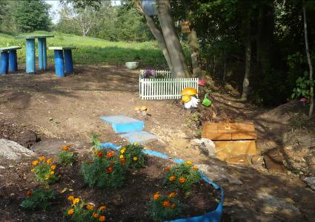
В нашем районе и в деревне, в частности, на должном уровне осуществляется программа «Родники». Наше объединение с 2008 года занимается очисткой и благоустройством родников. Родник «Ключ надежды» был первой ласточкой большого пути. Помочь роднику – значит помочь своему здоровью, помочь родной земле сохранить свои природные богатства, наши богатства.

Речка Кельмак – наша краса и гордость. Её живописные песчаные берега, чистая вода притягивают к себе не только деревенских, но и городских жителей. Летом и в будни, и в праздники у водоёма всегда многолюдно. Ну а рыбаков каждый день приезжает десятками.
Прошлым летом в связи со строительством нового моста была спущена вода. Река уменьшилась вдвое, и все увидели, сколько разного хлама лежало под водой. С инициативой очистить берег реки от мусора выступили члены экологического объединения. Они предложили провести акцию «Чистая река – чистые берега». На общешкольной линейке было объявлено о начале акции, разъяснено общественное, воспитательное и нравственное значение предстоящего мероприятия. На уборку территорий возле речки приглашались все желающие: обучающиеся, учителя, родители.
На уборке берега реки, общей протяжённостью около 2 километров, трудились 3 дня. Вывезли 3 тракторные тележки разного сора.
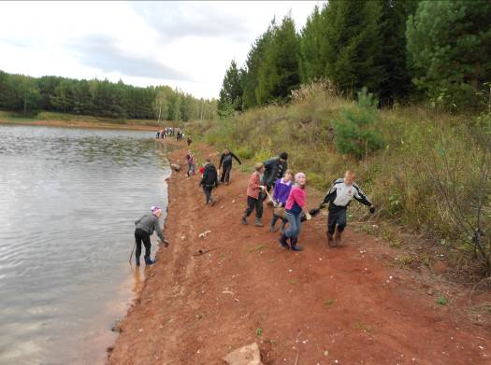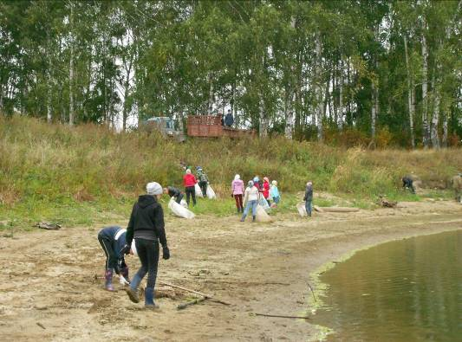

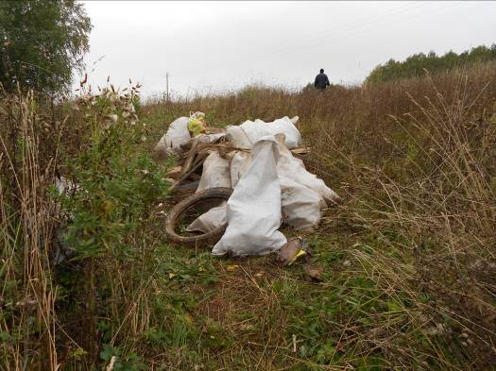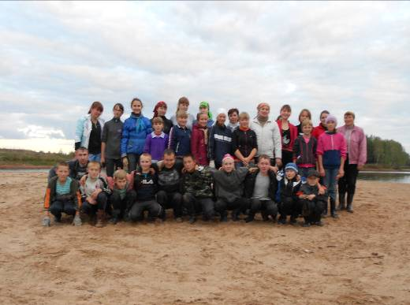

В настоящее время люди стали все больше внимания обращать на состояние территорий, прилегающих к их дому, месту работы, учебным заведениям и другим объектам социального значения. И многие из указанных территорий, зачастую, требуют значительного благоустройства.
Проблема благоустройства школьной территории стала актуальной с первых лет ее существования. Разбит школьный сад, учебно-опытный участок, клумбы, имеются детская и спортивная площадки. По мере роста и развития школы эта проблема остаётся актуальной для нас и в настоящее время, что способствует воспитанию детей этического вкуса, формирования чувства ответственности за свою школу и желании изменить облик школы еще к лучшему. Школьный двор становится эффективным средством формирования экологической культуры обучающихся, становления их нового гражданского сознания.
Анкетирование обучающихся, работников школы, местного населения показало, что необходимо провести ряд мероприятий с целью создать уголок с новыми красивыми клумбами, альпийской горкой, дорожками, скамейками, беседкой, фонтаном. Так родился наш проект по озеленению и благоустройству школьной территории.
Результаты акции «Радужные цветники»: созданы проекты клумб, превращающие школьный двор в яркий, уютный цветущий уголок.
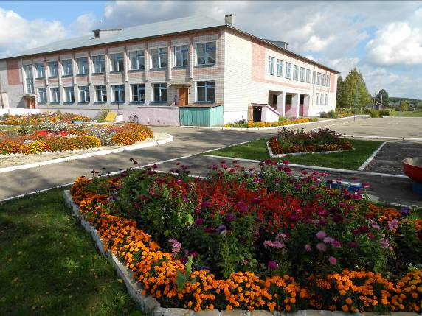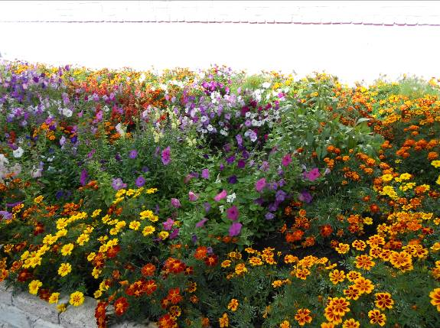
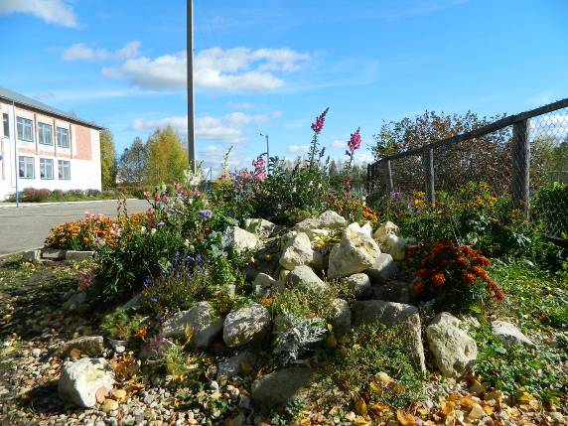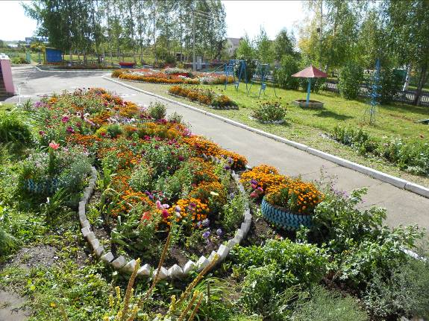

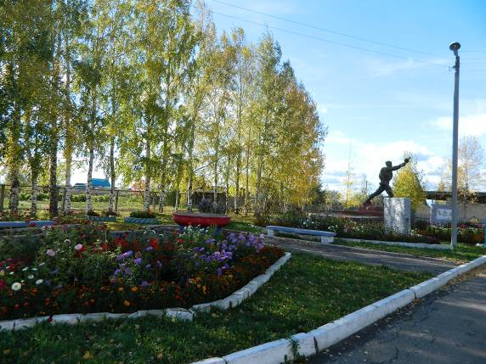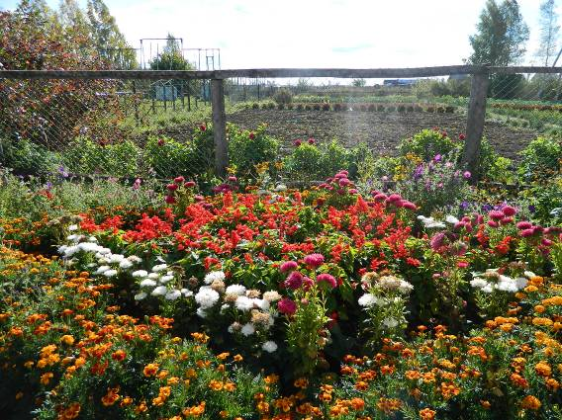

Наш коллектив стал инициатором создания своеобразной клумбы в честь 125-летия школы. Мы из кирпичей и досок соорудили небольшую, клумбу, привезли компостной земли и высадили цветы цифрами 125. Получилось красиво и оригинально, клумба цвела около школы.
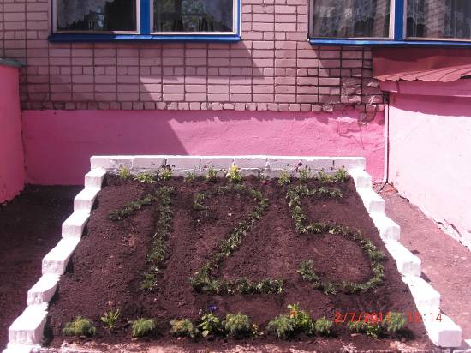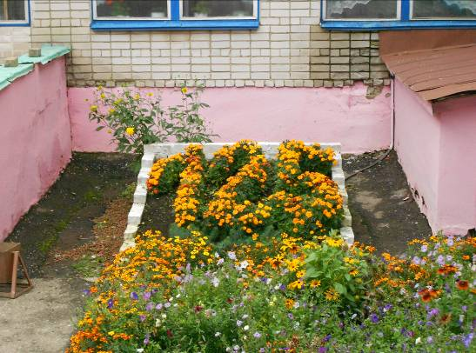

Занимаясь в объединении, воспитанники ведут большую экологическую работу по озеленению школы. Разработали проект «Зимний сад в школе» на 3 года, реализовали 2 подпроекта «Волшебный мир», «Кактусарий». Задачи- использовать учебно-методический проект при изучении тем по биологии; проводить на базе зимнего сада факультативные занятия по биологии, химии, занятия кружка «Юный эколог», экскурсии для детей и родителей; заниматься проектно - исследовательской деятельностью: проводить биоэкологические исследования растений, морфологический анализ цветковых растений; выращивать растения с целью их последующего использования в озеленении школы.

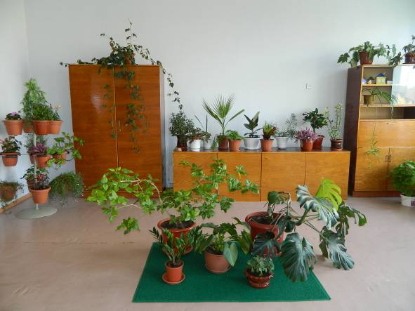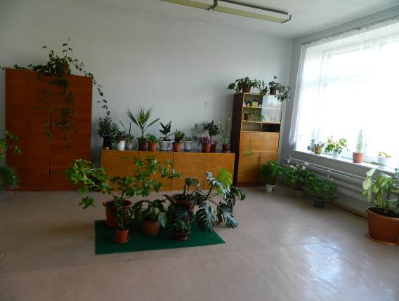

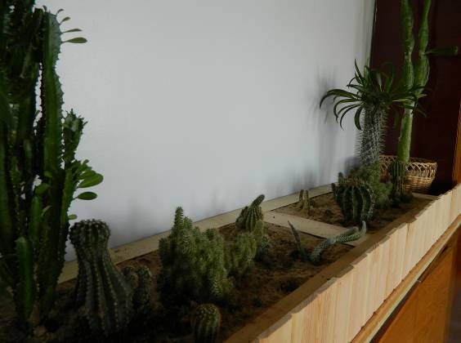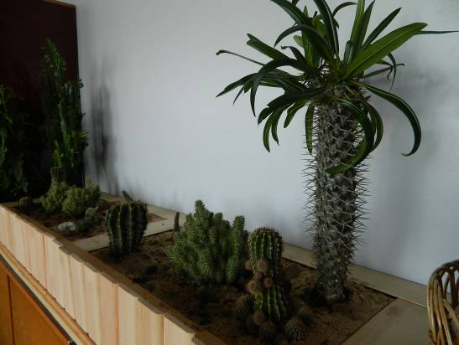

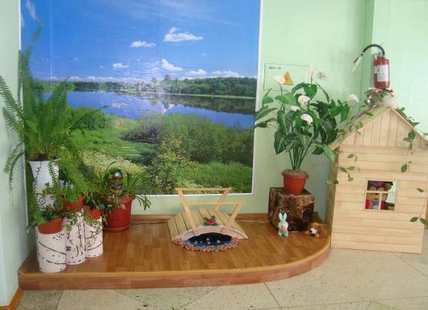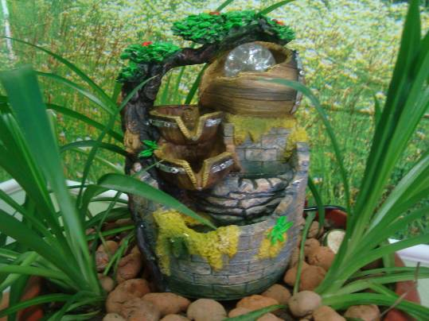

Одно из достойных мест среди добрых дел занимает также заложение березовой аллеи в центре деревни. Выкопали в поле около 100 берез и высадили их в три ряда.
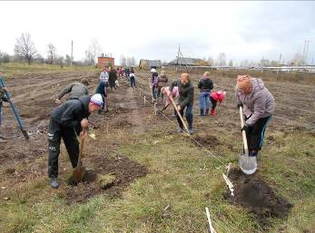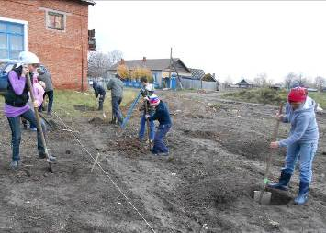

Для привлечения внимания населения к экологическим проблемам вместе с детьми разрабатываем и распространяем в микрорайоне памятки и агитационные листовки, буклеты.

Ежегодно мы с ребятами делаем кормушки для птиц и всю зиму подкармливаем пернатых. В этом учебном году изготовили 10 кормушек, 7 искусственных гнездовий.

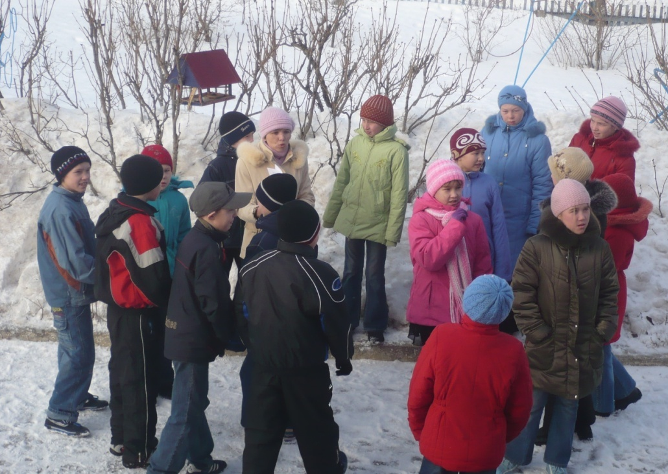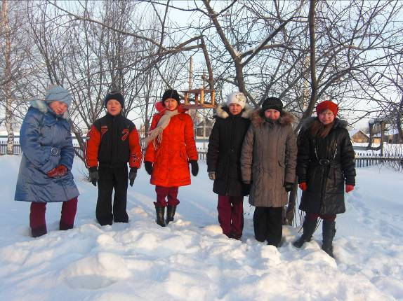

Осенью и весной убираем школьный двор от опавших листьев и мусора. Летом ухаживаем за зелеными насаждениями – поливаем растения, рыхлим почву, удаляем сорняки.

В деревне Кельмаксола рядом с нашей школой находится памятник, посвящённый солдатам, погибшим в годы Великой Отечественной войны, который появился в 1991 году. Мы всегда будем помнить героический подвиг, совершенный односельчанами на фронтах войны.
Члены экологического объединения «Юный эколог» постоянно ухаживают за территорией памятника.
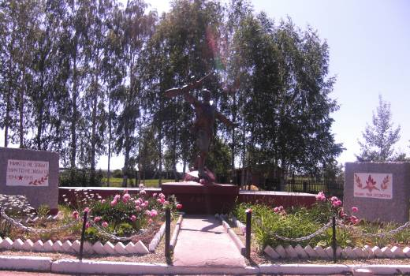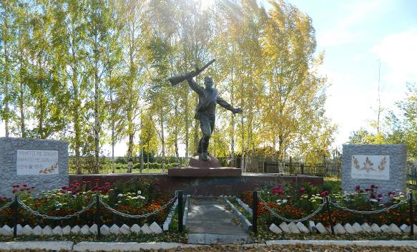
В 2009 году на базе экологического объединения «Юный эколог» появился волонтерский отряд «Искорка». И сегодня наши дела оправдали свое название и девиз – «Из искры возгорится пламя». Решая конкретную экологическую проблему, мы начали понимать необходимость природоохранной деятельности, чувствовать ответственность за состояние природной среды своей местности, своего края. Такие совместные дела еще больше сблизили нас, мы стали как родные.
Осенью 2011 года участвовали в муниципальном конкурсе «Лучшая волонтерская группа» на грант главы администрации, отмечены дипломом участника.
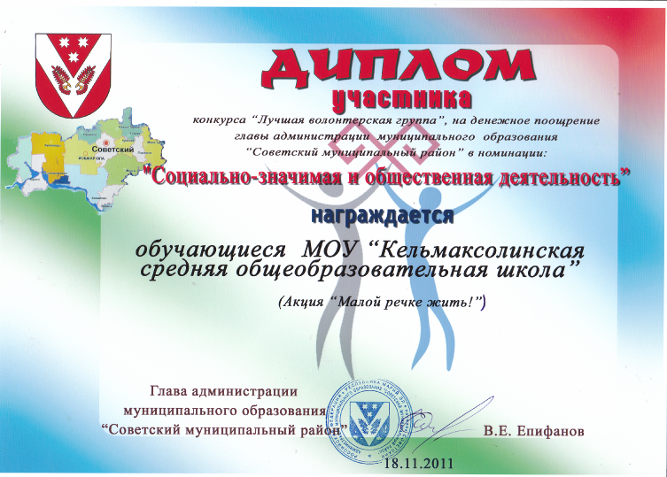
Осознавая свою причастность, пусть к небольшому, но значимому для общества и природы делу, школьники не только решают конкретные природоохранные задачи, но и находят новых друзей, учатся общаться в коллективе, приобретают новые навыки и умения. Трудовая деятельность природоохранного характера на практическом уровне обогащают опыт эмоциональных переживаний детей и подростков, способствуя становлению опыта поведения в природных условиях. Таким образом, практическая природоохранная деятельность является необходимым условием формирования экологической культуры.
Но перед нами непочатый край работы. Мы уверены, что мы сможем зажечь еще большее количество ребят, желающих сохранить природу родного края, все живое на земле.
Беречь и приумножать богатства родной земли – долг каждого. От всех нас в целом и от каждого в отдельности зависит, будет ли звучать песнь соловья, будут ли дышать прохладой прозрачные родники, плескаться рыбы в чистой воде рек и озёр, будет ли над нами синева неба.
Прилагаю:
1. Характеристику – отзыв о работе членов объединения «Юный эколог» на территории Кужмаринского сельского поселения на стр.
2. Договор образовательного учреждения с ООО «Молочные продукты» по оказанию помощи для создания зеленого уголка природы в рекреации школы на стр.
3. Договор о совместной деятельности с СПК колхоза «Родина» по оказанию помощи в реализации проекта «Наш школьный двор на стр.
4. Социальный проект «Малой речке жить» на стр.
5. Письмо поддержки главы муниципального образования «Советский муниципальный район» председателя Собрания депутатов В.К. Антоничевой на стр.
6.Благодарность департамента экологической безопасности, природопользования и защиты населения РМЭ на стр.
6. Участие и достижения в Республиканских мероприятиях эколого-биологической направленности
Формирование экологической культуры обучающихся на уроках биологии и во внеурочное время начато мною с первых лет педагогической деятельности. Особенно успешных результатов мы достигли за последние три года.
За годы работы я старалась привить любовь к природе, к родной земле, к окружающему миру своим ученикам.
Члены объединения неоднократно становились призерами и дипломантами Республиканских конкурсов по экологическому воспитанию.
№ | Мероприятие | Участники | Результат
Республиканский уровень
2011–2012 учебный год
1. | Республиканский смотр экологической работы образовательных учреждений | ОУ | Диплом  2 степени
2. | Республиканский конкурс новогодних мини-сценок «Маленькой ёлочке хорошо в лесу» (23.12.2011) | Агитбригада школы | Диплом  3 степени
3. | VI сессия республиканской очно-заочной экологической школы (10-11 января 2012г.) | Караваева Наталья  Рассолова Анастасия | Свидетельство участника
4. | Республиканский заочный конкурс «Моя малая родина: природа, культура, этнос» (январь) | Рассолова Анастасия | Диплом  1 степени
4. | Региональный этап Всероссийской олимпиады по биологии (24, 26 января) | Соловьёва Наталья | Сертификат
5. | Республиканский конкурс водных проектов старшеклассников -2012 | Соловьёва Наталья | Диплом  1 степени
6. | Республиканский литературный конкурс «Лес в творчестве юных» | Кудрявцев Максим  Рассолова Анастасия | Свидетельство участника
7. | Республиканский конкурс фотографий «Природа глазами детей» | Мочалов Пётр | Диплом  2 степени
8. | Республиканская научная эколого-биологическая олимпиада обучающихся в сфере дополнительного образования детей (26.03.2012) | Караваева Наталья | Свидетельство участника
9. | Республиканский конкурс исследовательских работ «Экология и здоровье» (апрель) | Караваева Наталья | Свидетельство участника
10. | Республиканский заочный конкурс проектов «Зелёный уголок» | Караваева Наталья  Соловьёва Наталья  Мочалов Андрей  Рассолова Анастасия  Творческая группа начальных классов | Диплом  1 степени  Свидетельства участника
11. | Республиканский конкурс исследовательских работ «Человек, природа, творчество» (26.04.2012) | Караваева Наталья | Грамота
12. | Республиканская научно-практическая конференция «Творчество и поиск» (27.04.2012 п. Руэм) | Караваева Наталья | Диплом
13. | Республиканский конкурс агитбригад, посвящённый Всемирному дню охраны окружающей среды | агитбригада | Грамота
14 | Республиканский палаточный лагерь юных лесоводов и экологов (Очно-заочная экологическая школа (VIII сессия) | Соловьёва Наталья  Рябинина Мария  Соловьева Елена  Караваева Наталья | Свидетельства участника
15. | Республиканский конкурс-слёт юных экологов | Соловьёва Наталья  Рябинина Мария | Диплом  2 степени  Грамота за высокие показатели

Прилагаю копии свидетельств, грамот, дипломов на стр.

Активность ребят с каждым годом возрастает, а это значит, все больше становится экологически грамотных детей, которые не только сами являются защитниками природы, но и, общаясь с другими, становятся носителями экологической культуры.

За последние 3 года наблюдается увеличение количества победителей и призеров в мероприятиях Республиканского уровня.
№ | Мероприятие |  |  |  | Участники | Результат
Республиканский уровень
2009-2010 учебный год
1. | Республиканский смотр экологической работы образовательных учреждений |  |  |  | ОУ | Диплом 1 степени
2. | Республиканский конкурс водных проектов старшеклассников - 2010 |  |  |  | Рябинина Екатерина | Диплом 2 степени
3. | Республиканская научная эколого-биологическая олимпиада обучающихся в сфере дополнительного образования детей (секция 8 классы) |  |  |  | Соловьёва Наталья | Диплом 2 степени
4. | Республиканский конкурс фотографий «Природа глазами детей» |  |  |  | Иванов Владимир | Диплом 3 степени
5. | Конкурс исследовательских и проектных работ «Природа-бесценный дар, один на всех» |  |  |  | Рябинина Екатерина | Диплом лауреата
2010-2011 учебный год
1. |  |  | Республиканский смотр экологической работы образовательных учреждений |  | Образовательное учреждение | Диплом 1 степени
2. |  |  | Республиканский конкурс водных проектов старшеклассников - 2011 |  | Соловьева Наталья | Диплом 3 степени
3. |  |  | Республиканский заочный конкурс «Моя малая родина: природа, культура, этнос» в номинации «Гуманитарные исследования» |  | Соловьева Наталья  Рассолова Настя  Сухоруков Андрей | Диплом 1 степени
4. |  |  | Республиканская научная эколого-биологическая олимпиада обучающихся в сфере дополнительного образования детей (секция 9 классы) |  | Соловьёва Наталья | Диплом 1 степени
5. |  |  | Республиканский заочный конкурс  «Сохраним природу» (в рамках XI акции «Я гражданин России) |  | Рассолова Настя  Мочалов Андрей  Соловьёва Наталья  Караваева Наталья | Диплом 3 степени
6. |  |  | Республиканский конкурс фотографий «Природа глазами детей» |  | Иванов Владимир | Диплом 1 степени
7. |  |  | Республиканский конкурс агитбригад, посвященный Всемирному дню охраны окружающей среды |  | Объединение «Юный эколог» | Диплом 3 степени
2011–2012 учебный год
1. |  | Республиканский смотр экологической работы образовательных учреждений |  | ОУ |  |  | Диплом  2 степени
2. |  | Республиканский конкурс новогодних мини-сценок «Маленькой ёлочке хорошо в лесу» (23.12.2011) |  | Агитбригада школы |  |  | Диплом  3 степени
3. |  | Республиканский заочный конкурс «Моя малая родина: природа, культура, этнос» (январь) |  | Рассолова Анастасия |  |  | Диплом  1 степени
4. |  | Республиканский конкурс водных проектов старшеклассников -2012 |  | Соловьёва Наталья |  |  | Диплом  1 степени
5. |  | Республиканский конкурс фотографий «Природа глазами детей» |  | Мочалов Пётр |  |  | Диплом  2 степени
6. |  | Республиканский заочный конкурс проектов «Зелёный уголок» |  | Караваева Наталья  Соловьёва Наталья  Мочалов Андрей  Рассолова Анастасия |  |  | Диплом  1 степени
7. |  | Республиканская научно-практическая конференция «Творчество и поиск» (27.04.2012 п. Руэм) |  | Караваева Наталья |  |  | Диплом победителя в номинации
8. |  | Республиканский конкурс-слёт юных экологов |  | Соловьёва Наталья  Рябинина Мария |  |  | Диплом  2 степени  Грамота за высокие показатели

Прилагаю копии подтверждающих документов на стр.

7. Участие и достижения в межрегиональных, Российских и международных мероприятиях

Члены детско-юношеского объединения «Юный эколог» принимают активное участие во Всероссийском открытом конкурсе научно-исследовательских, проектных и творческих работ учащихся «Первые шаги» и достигают хороших результатов.
В марте 2011 года участвовали в Международном детском фестивале творческих открытий и инициатив «Леонардо», который проходил в г. Москва.
№ | Мероприятие |  | Участники |  | Результат
Российский уровень
2009-2010 учебный год
1. |  | Всероссийская акция «Летопись добрых дел по сохранению природы» в номинации «Экологическое благополучие мест проживания» |  | Объединение «Юный эколог»  Соловьёва Наталья  Караваева Наталья |  | Диплом 2 степени  Диплом участника  Диплом участника
2. |  | Всероссийский открытый конкурс «Первые шаги – 2010»  Номинация «Проблемы, поставленные нам современной жизнью» |  | Мусирякова Кристина  Соловьева Наталья |  | Диплом лауреата  1 степени
2010-2011 учебный год
1. |  | Всероссийский открытый конкурс «Первые шаги – 2011»  Номинация «Проблемы, поставленные нам современной жизнью» |  | Сухоруков Андрей  Соловьева Наталья  Рассолова Настя. |  | Диплом лауреата  1 степени
2. |  | Международный детский фестиваль творческих открытий и инициатив «Леонардо» |  | Соловьева Наталья |  | Грамота финалиста
2011-2012 учебный год
1. |  | Всероссийская научная эколого-биологическая олимпиада обучающихся в сфере дополнительного образования детей (г. Москва 09.12-13.12.2011) |  | Соловьёва Наталья |  | Диплом финалиста  4 место
2. |  | Всероссийский конкурс «Моя малая родина: природа, культура, этнос» (17.04.2012-22.04 2012) |  | Рассолова Анастасия |  | Диплом финалиста
3. |  | Российский национальный конкурс водных проектов старшеклассников -2012 (21.04.2012 – 26.04.2012) |  | Соловьёва Наталья |  | Диплом финалиста  Диплом ЮНЕСКО
4. |  | Специализированная смена «Юные экологи», ВДЦ «Орленок» |  | Рассолова Анастасия |  | Диплом
Прилагаю копии дипломов на стр.

